RESULTADO – TOMADA DE PREÇO

024202EM55926HEMNSL

2

O Instituto de Gestão e Humanização – IGH, entidade de direito privado e sem fins lucrativos,

classificado como Organização Social, vem tornar público o resultado da Tomada de Preços, com

a finalidade de adquirir bens, insumos e serviços para o HEMNSL - Hospital Est. Maternidade

Nossa Senhora de Lourdes, com endereço à Rua 230, Qd. 709, S/N, Setor Nova Vila, Goiânia/GO,

CEP: 74.640-210.

Art. 10º Não se exigirá a publicidade prévia disposta no artigo

II. EMERGÊNCIA: Nas compras ou contratações realizadas em caráter de urgência ou

emergência, caracterizadas pela ocorrência de fatos inesperados e imprevisíveis, cujo não

atendimento imediato seja mais gravoso, importando em prejuízos ou comprometendo a

segurança de pessoas ou equipamentos, reconhecidos pela administração.

Bionexo do Brasil Ltda

Relatório emitido em 20/02/2024 14:31

**Comprador**

IGH - Maternidade Nossa Senhora De Lourdes (11.858.570/0005-67)

RUA 230, QUADRA 709 LOTE 11 - SETOR NOVA VILA - GOIÂNIA, GO CEP: 74640-210

**Relação de Itens (Confirmação)**

Pedido de Cotação : 334337020

COTAÇÃO Nº 55926 - MEDICAMENTOS - HEMNSL FEV/2024

Frete Próprio

Observações: -*PAGAMENTO: Somente a prazo e por meio de depósito em conta PJ do fornecedor. *FRETE: Só serão

aceitas propostas com frete CIF e para entrega no endereço: RUA 230 QUADRA 709 LOTE 11 - Setor Nova Vila,

Goiânia/GO CEP: 74640-210, dia e horário especificado. *CERTIDÕES: As Certidões Municipal, Estadual de Goiás,

Federal, FGTS e Trabalhista devem estar regulares desde a data da emissão da proposta até a data do pagamento.

*

REGULAMENTO: O processo de compras obedecerá ao Regulamento de Compras do IGH, prevalecendo este em relação

a estes termos em caso de divergência.

Tipo de Cotação: Cotação Emergencial

Fornecedor : Todos os Fornecedores

Data de Confirmação : Todas

**Validade**

**da**

**Proposta Pagamento**

**Condições**

**de**

**Faturamento Prazo de**

**Fornecedor**

**Frete**

**Observações**

**Mínimo**

**Entrega**

Medicamento MANIPULADO em raz?o da aus?ncia de

oferta acess?vel do INDUSTRIALIZADO. Silente o

contratante quanto a esta fundamenta??o expressa e

inexistente proposta concorrente contendo

medicamento INDUSTRIALIZADO, presume-se a

aplicabilidade da exce??o prevista no item 5.10 da

RDC 67/2007, da ANVISA. Enviar justificativa que n?o

**Citopharma Manipulação**

**de Medicamentos**

**Especiais Ltda**

BELO HORIZONTE - MG

Webservice Citopharma - (31)

20 dias após

confirmação

1

R$ 350,0000

10/03/2024

30 ddl

CIF encontra no mercado enviada pelo setor de farmacia.

Aten??o: Esta cota??o s? ter? validade se a institui??o

n?o estiver em d?bito com o Grupo Citopharma.

vendedor(31) 98822-1544 ?(31) 3388-1333-

3115-6000

thamires@citopharma.com.br

[**Mais informações**](javascript:%20f_mais_info(40283))

jorge@citopharma.com.br Cota??es acima de 1000

ampolas ligar para o representante para negocia??o.

Quando hospital n?o colocar concentra??o e volume

correto, vamos cotar conforme hist?rico

**Prestamed Hospitalar**

**Eireli**

GOIÂNIA - GO

1 dias após

confirmação

QUALQUER DUVIDA ESTOU A DISPOSICAO LUANA

2

3

R$ 500,0000

12/02/2024

18/02/2024

30 ddl

28 ddl

CIF

CIF

Vendas Asthamed - null

vendas05@asthamed.com.br

[**Mais informações**](javascript:%20f_mais_info(975239))

(62) 99636-7292

Libera??o de cr?dito sujeito a analise !

**Preço Preço**

**Werbran Distribuidora de**

**Medicamentos Ltda**

FRANCISCO BELTRÃO - PR

5

dias após

Werbran Ws Webservice - (46) R$ 1.200,0000

confirmação

3211-5488

flavia@werbran.com.br

[**Mais informações**](javascript:%20f_mais_info(159601))

**Programação**

**de Entrega**

**Produto**

**Código**

**Fabricante Embalagem Fornecedor Comentário**

**Justificativa**

**Rent(%) Quantidade Valor Total Usuário**

**Unitário Fábrica**

Rosana De

Oliveira

Moura

citopharma

manipula??

o | folinato comprimido

de calcio 15

mg

Citopharma

Manipulação

de

Medicamentos

Especiais Ltda

FOLINATO DE

CALCIO 15MG -

COMPRIMIDO

R$

R$

R$

213,0000

4

38378

-

-

-

-

-

50 Comprimido

4

,2600 0,0000

2

0/02/2024

1

1:06

SULFATO DE

ZINCO 10MG/ML

SOL ORAL FR

citopharma

manipula??

o | sulfato

de zinco 10

mg/ml - 20

ml

Rosana De

Oliveira

Moura

Citopharma

Manipulação

de

Medicamentos

Especiais Ltda

;CM - Não

respondeu e-mail

de homologação.

R$

R$

R$

248,1000

13

37867

frasco

3 Frasco

2

0ML-

82,7000 0,0000

MANIPULADO -

FRASCO

20/02/2024

11:06

**Total**

**Parcial:**

R$

461,1000

5

3.0

Total de Itens da Cotação: 14

Total de Itens Impressos: 2

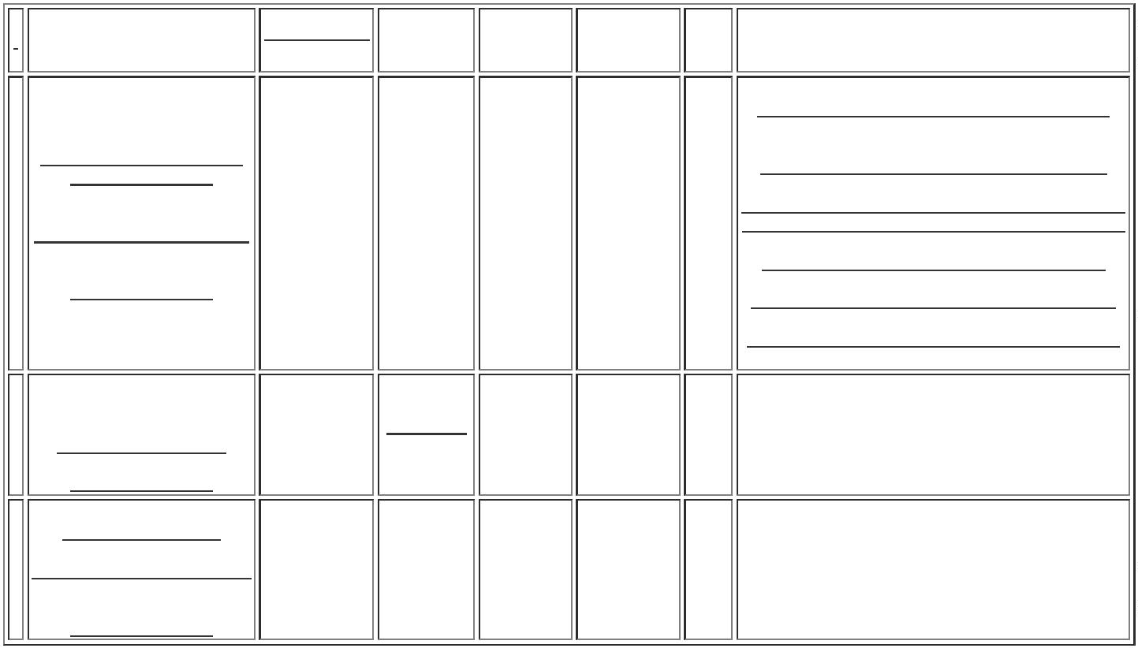ooxWord://word/media/image2.jpegooxWord://word/media/image3.jpegooxWord://word/media/image4.jpegooxWord://word/media/image5.jpegooxWord://word/media/image6.jpegooxWord://word/media/image7.jpegooxWord://word/media/image8.jpegooxWord://word/media/image9.jpegooxWord://word/media/image10.jpegooxWord://word/media/image11.jpegooxWord://word/media/image12.jpegooxWord://word/media/image13.jpegooxWord://word/media/image14.jpegooxWord://word/media/image15.jpegooxWord://word/media/image16.jpegooxWord://word/media/image17.jpegooxWord://word/media/image20.jpeg

**Programação**

**de Entrega**

**Preço Preço**

**Unitário Fábrica**

**Produto**

**Código**

**Fabricante Embalagem Fornecedor Comentário**

**Justificativa**

**Rent(%) Quantidade Valor Total Usuário**

;

MEDICAMENTAL

não atende a

condição de

pagamento/prazo.

MEDILAR, UNI,

HDL não atende o

prazo de entrega

por se tratar de

uma cotação

emergencial. CM

Não respondeu e-

mail de

Rosana De

Oliveira

Moura

IMUNOGLOBULINA

ANTI-RHO (D) SOL

INJ 300MCG -

AMPOLA

200 MG/ML

BERIBUMIN,

CSL

BEHRING

Prestamed

Hospitalar

Eireli

SOL INJ CT

FA VD INC X

50 ML

R$

R$

R$

7

38203

-

null

50 Ampola

257,4000 0,0000

12.870,0000

20/02/2024

1

1:06

homologação.

;

MEDICAMENTAL,

não atende a

condição de

Rosana De

Oliveira

Moura

1

00 MG PO

pagamento/prazo.

-HDL, GLOBAL e

HOSPDROGAS

não atende o

prazo de entrega

por se tratar de

uma cotação

SUXAMETONIO

4 SOL. INJ. 100MG - 15044

INJ IV/IM CX Prestamed

SUCCITRAT,

BLAU

R$

R$

R$

539,8000

1

-

10 FA VD

TRANS X 10

ML

Hospitalar

Eireli

null

20 Frasco

26,9900 0,0000

FRASCO

2

0/02/2024

11:06

emergencial.

**Total**

**Parcial:**

R$

7

0.0

13.409,8000

Total de Itens da Cotação: 14

Total de Itens Impressos: 2

**Programação**

**de Entrega**

**Preço Preço**

**Unitário Fábrica**

**Produto**

**Código**

**Fabricante Embalagem Fornecedor Comentário**

**Justificativa**

**Rent(%) Quantidade Valor Total Usuário**

Codigo

WERBRAN :

1.01.00759 --

0

Nome

comercial :

AGUA

Rosana De

Oliveira

Werbran

Distribuidora

de

Medicamentos

Ltda

AGUA

BIDESTILADA

SOL. INJ. 500ML -

BOLSA

P/INJECAO

500ML --

R$

R$

R$

Moura

1

5448

-

FRESENIUS

FR

-

180 Bolsa

6,5000 0,0000

1.170,0000

Nome Quimico

AGUA

P/INJECAO

00ML --

20/02/2024

11:06

:

5

Observa??o --

null

Codigo

WERBRAN :

1.01.03562 --

0

Nome

comercial :

BICARBONATO

SODIO 8,4%

IV AMP FP

Rosana De

Oliveira

Moura

Werbran

Distribuidora

de

BICARBONATO DE

SODIO SOL INJ

R$

R$

R$

340,0000

2

5618

-

SAMTEC

AMP

10ML C/200 --

-

200 Ampola

8

.4% 10ML -

AMPOLA

1,7000 0,0000

Medicamentos Nome Quimico

20/02/2024

Ltda

:

1

1:06

BICARBONATO

DE SODIO

8

,4% IV AMP

FP 10ML --

Observa??o --

null

**Total**

**Parcial:**

R$

3

5

80.0

03.0

1.510,0000

Total de Itens da Cotação: 14

Total de Itens Impressos: 2

**Total**

**Geral:**

R$

15.380,9000

Clique [aqui](javascript:chama_completo(334337020)) para geração de relatório completo com quebra de página

ooxWord://word/media/image21.jpegooxWord://word/media/image22.jpegooxWord://word/media/image23.jpegooxWord://word/media/image24.jpegooxWord://word/media/image25.jpegooxWord://word/media/image26.jpegooxWord://word/media/image27.jpegooxWord://word/media/image28.jpegooxWord://word/media/image29.jpegooxWord://word/media/image30.jpegooxWord://word/media/image31.jpegooxWord://word/media/image32.jpegooxWord://word/media/image33.jpegooxWord://word/media/image34.jpegooxWord://word/media/image35.jpegooxWord://word/media/image36.jpegooxWord://word/media/image37.jpegooxWord://word/media/image38.jpegooxWord://word/media/image39.jpegooxWord://word/media/image40.jpegooxWord://word/media/image41.jpegooxWord://word/media/image42.jpegooxWord://word/media/image43.jpegooxWord://word/media/image44.jpegooxWord://word/media/image45.jpegooxWord://word/media/image46.jpegooxWord://word/media/image47.jpegooxWord://word/media/image48.jpegooxWord://word/media/image49.jpegooxWord://word/media/image50.jpegooxWord://word/media/image51.jpegooxWord://word/media/image52.jpegooxWord://word/media/image53.jpegooxWord://word/media/image54.jpegooxWord://word/media/image55.jpegooxWord://word/media/image56.jpegooxWord://word/media/image57.jpeg